

**粤商通商事签**

您好 ，您申请的商事登记业务 ，需经办人、股东/合伙人 /委派代表/投资人、 法定代表人、 企业高管等人员 ，下

载**粤商通APP** ，通过**“商事签”应用**完成线上登记业务签

署或线下登记业务委托授权。



**下载粤商通**

微信扫码下载粤商通APP ，也可直接在 应用市场搜索“粤商通”。

|  |
| --- |
| 进入“商事签” |
| **1** 下载完成后进入粤商通APP ，确认当前办事地区属 于**揭阳市**。底部切换至**【我的】** ，点击**【登录】**， 完成个人登录。      **2** 点击**【商事签】** ，授权手机号之后进入应用。 |



**线上商事登记场景**

**无纸化签名认证 ，无需交材料**



在网页端企业开办一网通办、一照通 行平台、粤商通企业开办一网通办等 平台办理**无纸化业务** ，选择使用粤商 通**签名、实名认证**时 ，相关人在商事 签应用内对线上申报材料进行签名/实 名认证操作。

自然人签署



**1** 点击进入待处理的签署/实名认证任务 ，查看 签署文件和签署任务 ，点击**【签署】** ；如仅需 认证如监事角色等 ，同样点击**【认证】**。

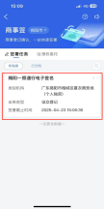

**2** 按照页面引导 ，跳转到**粤信签小程序** ，刷脸登 录 ，查看后协议后接受则可点击**【确定签署】**， 按照页面提示完成签署 ，**返回粤商通APP**可以 看到自然人签署任务已经完成。仅实名认证则 完成刷脸即可。全部人员完成签署/认证后登记 申请自动提交至审批系统。

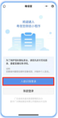

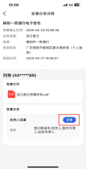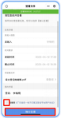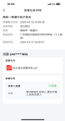

法人签署



**1** 对于**法人作为股东**的登记场景 ，需要在商事签 内使用电子营业执照为材料签名。 当前业务**全 部自然人签署完成**后 ，**需作为法人签署的企业 其法定代表人**本人在商事签应用内对列表中的 法人签署任务点击**【签署】** ，进入**南沙微警小 程序** ，再次进行人脸识别认证。

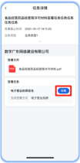

**2** 实名认证后将跳转至**电子营业执照小程序** ，按 照页面引导点击使用当前所需的**营业执照** ，如 不在已有列表中 ，请点击**“添加电子营业执照”** 下载。完成后返回APP可查看到已签署完成。

稍后申报材料自动提交至审批系统。

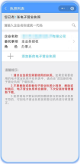

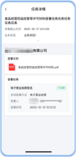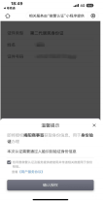



**线下商事登记场景**

**委托经办人办理 ，窗口交材料**

在线下窗口办理或网页端企业开办一网 通办、一照通行等平台办理**手写签名业 务** ，**经办人发起授权委托** ，相关人在商 事签应用内对线上申报材料进行线上授 权委托所需的实名认证验证操作。





|  |
| --- |
| 授权委托 |
| **1 经办人**在商事签应用内切换到【授权委托】 模式 ，建 立所需的业务授权委托。  填写信息后 ，**添加登记企业的相关人员**作为验证对象， 此处的相关人应为该笔申请中**业务单位要求完成实名 认证的所有人员（含自然人及法人）**。依次完成添加 并选择核验方式。      **2** 全部人员添加完成后 ，确认授权委托人员和委托 书无误 ，点击**【提交】** 发起授权 ，选择线上**验证 的人员参考线上自然人签署、法人签署流程**完成 验证即可。  完成后在线下大厅办理业务时 ，**出示获得的授权 二维码并告知大厅人员当前办事的企业名称**即可。 |

|  |
| --- |
| 使用问题咨询处理 |
| ① 粤商通直接咨询 ：点击首页右下方**【我的】 -【咨询反馈】**  ② 微信公众号“粤商通”咨询 ：底部菜单栏**【我的】 -【我要咨询】**  ③ 拨打**020-12345**电话咨询 |